10 увлекательных игр с песком
Подготовила:
учитель – логопед
МБДОУ ЦРР-детский сад № 16 г. Нытва
Л.С.Ломова

Лето — удивительная и благодатная пора, когда детям можно вдоволь гулять, бегать и прыгать. Именно в этот период они много времени проводят на свежем воздухе. | 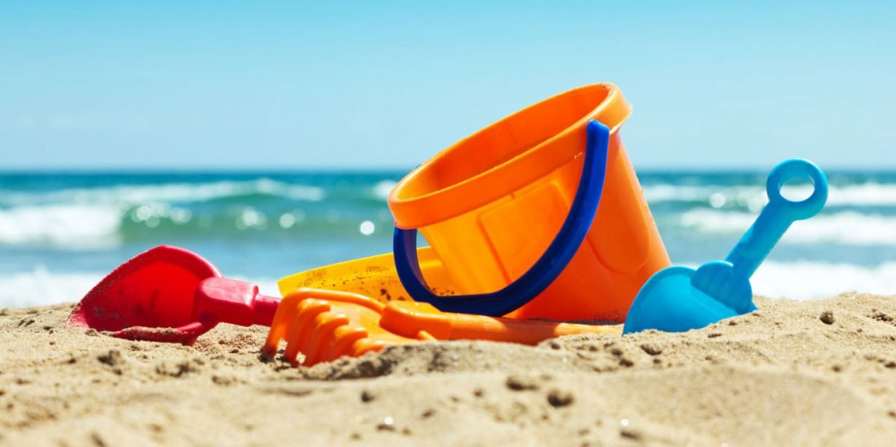
Многие семьи с детьми купаются и загорают на берегу водоемов, отправляются на отдых к морю.
Как же сделать летний отдых с детьми полезным и увлекательным?
В решении этого вопроса вам помогут – игры с песком.
Песок - это универсальное средство для творчества и терапии, который оказывает развивающее действие на детей.
К.Д. Ушинский – великий педагог и детский писатель, говорил: «Самая лучшая игрушка для детей – кучка песка!» | 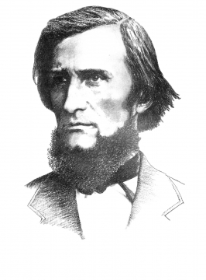
Игра с песком - это не простое времяпрепровождение. Это много новых эмоций и развивающих игр. Ребенок сам тянется к песку.
Игры с песком способствуют развитию связной речи, словаря, восприятия, мышления, фантазии, коллективного взаимодействия путем построения общего мира совместно с другими ребятами; в ходе игры они учатся слушать и слышать друг друга.

Итак, в какие же игры Вы можете
поиграть со своим ребёнком?
- Игра «Угадай по описанию»
В песочнице спрятаны предметы. Взрослый описывает предмет, ребенок должен по описанию угадать: что спрятано в песке.

- Игра «Продолжи узор»
Нарисовать на песке простой узор и попросить ребенка продолжить его. | 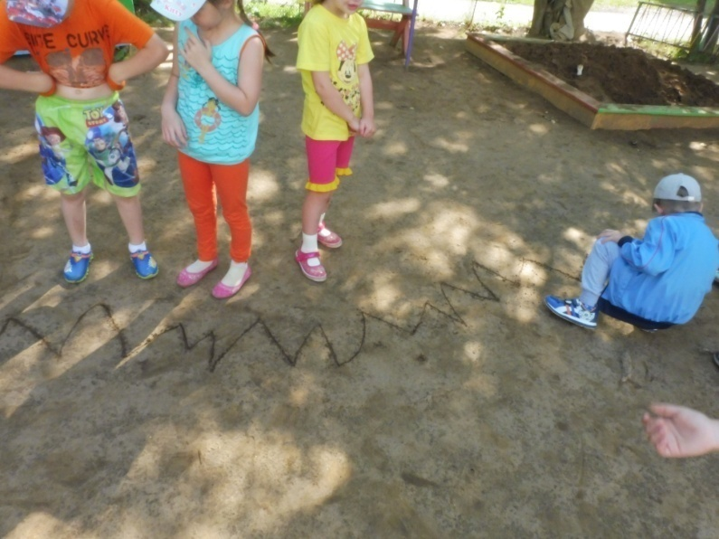
- «Одновременно»
Предложить ребенку попробовать рисовать одновременно двумя руками (клубки ниток: правая рука по часовой стрелке, левая – против часовой стрелки, движения рук синхронно; 2 круга, 2 кубика, 2 треугольника). | 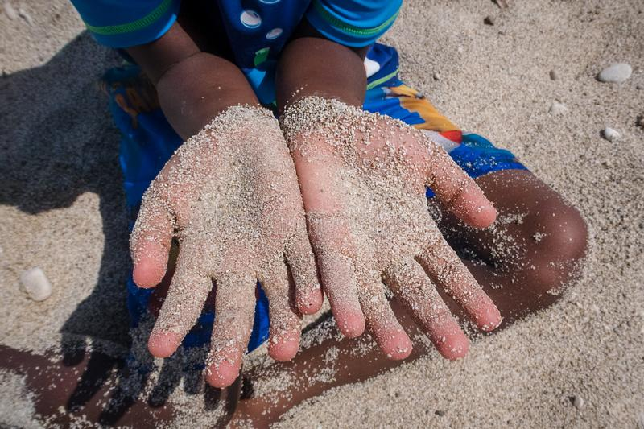

- «Подсказка»
Задача: обучение детей порядковому счету.
Сделать из песка 5 кучек. В одной из них спрятать предмет, а потом предложить ребенку найти его по подсказке: «Ищи во второй кучке слева» или «В первой слева». Затем можно предложить ребенку самому спрятать предмет и пусть подскажет, где его искать.

- «Вензеля из камушков»
Ребенок пишет на песке первую букву своего имени (имени мамы, папы, брата и т.д.) и выкладывает камушками. | 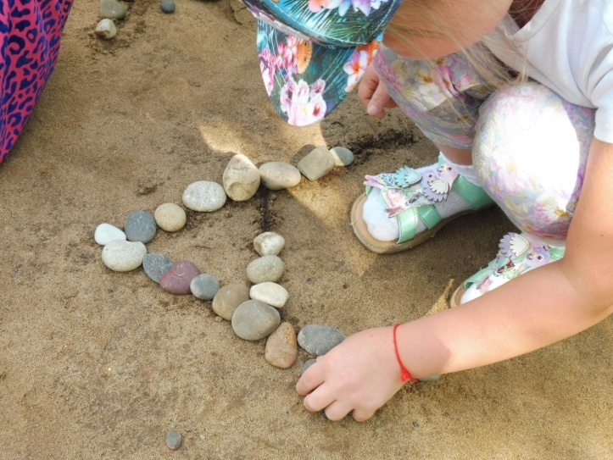
- «Песчаные замки»
Нарисовать на картоне простейшее изображение замка и вырезать. Покрыть замок слоем клея и положить клеевой стороной на песок, поднять и дать просохнуть (можно разнообразить работу, посыпая замок тонкой струйкой песка). Песочный замок готов.

- «Точка, точка, запятая»
Точка, точка, запятая –  Вышла рожица кривая.  Ручки, ножки, огуречик –  Получился человечек.  Ребенок рисует человечка, и изображает на его «рожице» своё настроение. | 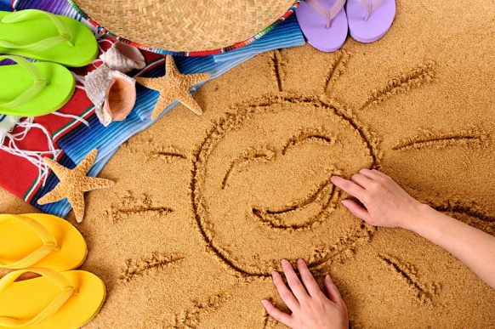
- «Необыкновенные следы»
Цель: развитие тактильной чувствительности, воображения.  «Идут медвежата» — ребенок кулачками и ладонями с силой надавливает на песок.  «Прыгают зайцы» — кончиками пальцев ребенок ударяет по поверхности песка, двигаясь в разных направлениях. | 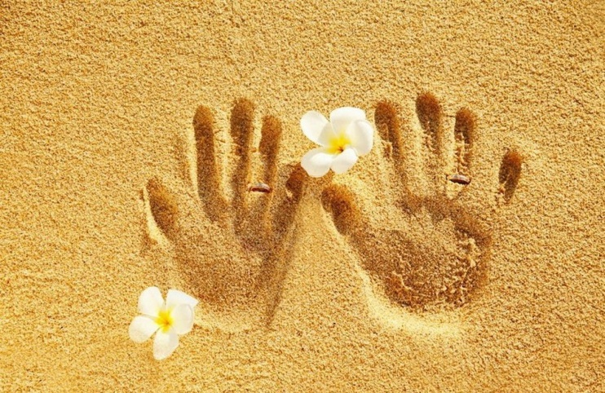
«Ползут змейки» — ребенок расслабленными/напряженными пальцами рук делает поверхность песка волнистой (в разных направлениях).
«Бегут жучки-паучки» — ребенок двигает всеми пальцами, имитируя движение насекомых (можно полностью погружать руки в песок, встречаясь под песком руками друг с другом — «жучки здороваются»).
«Кроказябла» — дети оставляют на песке самые разнообразные следы, придумывают название для фантастического животного, которое оставило такие следы (впоследствии это животное можно нарисовать и сделать его жителем песочной страны).
- Игра-упражнения «Вслепую»
Цель: знакомство с техническим приемам и способам изображения с использованием песка, развитие мелкой моторики и координации движений.
Завяжите ребенку глаза платком и предложите что-нибудь нарисовать на песке. Можно устроить соревнования между детьми.
- «Шаг в шаг»
Взрослый идет по песку, оставляя на нем свои следы. Ребенок проходит по следам взрослого. Затем, наоборот, ребенок прокладывает свою дорожку, а взрослый передвигается по ней мелкими шажками. Проигрывает тот, кто первым не попадет в след другого. | 